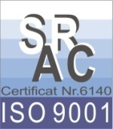
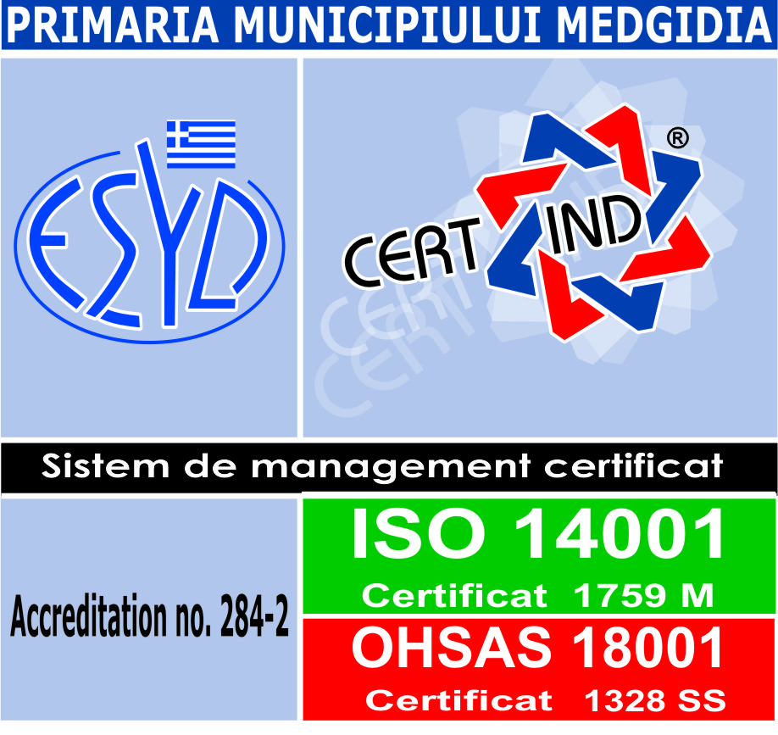
PRIMĂRIA MUNICIPIULUI MEDGIDIA
905600, Str. Decebal, nr. 35,
tel 0241/820800, fax 0241/810619
e-mail: office@primaria-medgidia.ro

Nr. 3896/17.02.2017

către:
TOTI OPERATORII ECONOMICI INTERESATI

Unitatea Administrativ – Teritorială a Municipiului Medgidia este interesată să achiziționeze ,,Lucrari de realizare cablare retea locala ethernet (LAN) pentru S.C.L.E.P. din municipiul Medgidia’’ (cod CPV: 32415000-5).
Obiectivul principal al proiectului îl reprezintă lucrari de realizare cablare retea locala ethernet (LAN) pentru S.C.L.E.P. din municipiul Medgidia.
Cod CPV : 32415000-5 - lucrari de realizare cablare retea locala ethernet (LAN) pentru S.C.L.E.P. din municipiul Medgidia.
Valoarea estimată a lucrarii este de 3800 lei fără TVA.
Criteriul de atribuire: prețul cel mai scăzut.
Durata comenzii : 30 de zile
Limba de redactare a ofertei este limba romana.
Dacă sunteți interesați, vă rugăm să ne transmiteți oferta dumneavoastră pentru serviciile solicitate, conform caietului de sarcini anexat (1 pag), pana cel tarziu miercuri, 22.02.2017, ora 12:00, la adresa de e-mail achizitii@primaria-medgidia.ro sau la sediul Primăriei Municipiului Medgidia din strada Decebal, nr. 35, Centrul de informare cetateni, județul Constanța, in plic inchis cu specificatia - lucrari de realizare cablare retea locala ethernet (LAN) pentru S.C.L.E.P. din municipiul Medgidia.

Modalitatea de prezentare a ofertei:
- prețul ofertat pentru serviciile solicitate va fi specificat în lei cu și fără TVA;
- cerințele obligatorii solicitate ofertanților vor fi conform caietului de sarcini anexat.

Ofertele care se transmit după data stabilită în prezenta solicitare, nu vor fi luate în considerare.
Ofertele care vor fi transmise la altă adresă (e-mail/sediu) decât cea a autorității contractante, respectiv Primăria Municipiului Medgidia, de asemenea, nu vor fi luate în considerare.
Operatorul economic a cărui ofertă va fi desemnata castigatoare, va avea obligația de a publica în catalogul electronic de produse/servicii/lucrări al SEAP, serviciile ofertate în termen de maxim 3 zile lucrătoare pentru a finaliza achizitia directa in SEAP.

Eventualele solicitari de clarificari sau informatii suplimentare se pot solicita prin fax: 0241/810.619 sau e-mail: achizitii@primaria-medgidia.ro pana la data de 21.02.2017, ora 16:00.

Primarul Municipiului Medgidia,
Valentin Vrabie

Intocmit, Biroul Achizitii Publice
Consilier Asistent,
Metiu Ramona-Roxana

